**Behagliche Strahlungswärme im Duschbereich**

Zehnder Vitalo als perfekter Partner für die Walk-in Dusche

**Lahr, April 2024. Wer kennt es nicht? Ein leichtes Frösteln kurz nach einer wohlig warmen Dusche, da man auf dem Weg zum Handtuch die oft kühlere Raumluft auf der Haut spürt? Oder, dass man auf dem Weg zum Handtuch patschnasse Spuren auf dem Badboden hinterlässt? Eine sowohl praktisch sehr clevere wie auch ästhetisch ansprechende Lösung für diese „Komfortdefizite“ bietet der internationale Raumklimaspezialist Zehnder mit seinem Badheizkörper Zehnder Vitalo: Sein extrem flaches Design und die entsprechend glatte, leicht zu reinigende Oberfläche eignen sich perfekt, um ihn in direkter Umgebung einer Walk-in Dusche zu platzieren. So spürt man die wohltuende Strahlungswärme und hat das kuschelig vorgewärmte Handtuch stets in Griffnähe nach dem Duschen.**

Die Vorder- und Rückseite des Zehnder Vitalo bestehen aus lackiertem, korrosionsbeständigem Aluminium – ein äußerst hochwertiges Material, welches zugleich die Wärme optimal im Raum verteilt. Zehnder Vitalo besitzt zudem einen umlaufenden, sanft abgerundeten Rahmen aus Polyamid, der ihn vor äußeren Einflüssen wie Feuchtigkeit effizient schützt und versiegelt. Dieser funktionale Rahmen bildet auch das charakteristisch markante Profil des Zehnder Vitalo. Seine glatte und geschlossene Oberfläche kann leicht gereinigt werden und entspricht dabei den in Sanitärbereichen gewünschten Hygieneanforderungen, zertifiziert durch das Hygieneinstitut Ruhrgebiet.

Zehnder Vitalo erreicht in der Warmwasser-Version mittels eines Kupferrohr-Mäanders schnelle und angenehme Strahlungswärme. Mit der optional erhältlichen Anschlussbox Zehnder EasyFit werden die Zuleitungen, Anschlüsse sowie das Thermostatventil dezent hinter dem Heizkörper verdeckt und somit auch vor Spritzwasser geschützt. Zudem gibt es noch einen angenehmen Nebeneffekt, denn dank der verdeckten Technik kann sich an diesen oft schwer zu reinigenden Stellen auch weniger Schmutz absetzen.

Für einen sicheren Betrieb muss Zehnder Vitalo im Elektrobetrieb mit einem Abstand von mindestens 1,20 m vom Wasserauslass montiert und angeschlossen werden. Zu beachten ist hierbei die Richtlinie der VDE 0100-701.

Für eine ganzheitlich harmonische Optik bietet Zehnder auf Wunsch sowohl die Ventile, Anschlussarmaturen und Thermostate wie auch die Handtuchhalter in allen Farben der Zehnder Farbkarte, sowie in weiteren Spezialfarbtönen und damit auch immer in der Farbe des Heizkörpers an.

Der Design-Heizkörper Zehnder Vitalo eignet sich perfekt als nahe Wärmequelle für die Walk-in Dusche, das kuschelig vorgewärmte Badehandtuch stets in unmittelbarer Griffnähe nach dem wohligen Duscherlebnis.

Weitere Informationen unter <https://zgde.gmbh/vitalo-walk-in>.

**ENDE**

**Zehnder-Pressestelle:**

**Sage & Schreibe Public Relations GmbH**

Landwehrstraße 61 ▪️ 80336 München ▪️ Deutschland

T +49 89 23 888 98-0 ▪️ www.sage-schreibe.de

Besuchen Sie Zehnder auf

www.zehnder-systems.de

[](https://www.instagram.com/zehnder_lahr)[](https://www.facebook.com/zehndersystems)[](https://www.linkedin.com/company/zehndergroupdeutschlandgmbh)[](https://www.youtube.com/user/zehndersystems)

**Bildlegenden:**

**Zehnder Vitalo als perfekte Wärmequelle für die Walk-in Dusche -1-**

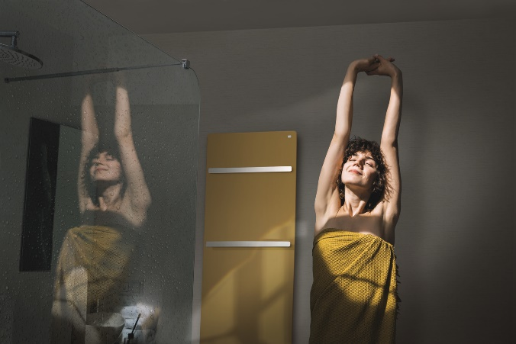**Motiv 1:**

Zehnder Vitalo ist der perfekte Partner für die Walk-in Dusche: Vorder- und Rückseite bestehen aus lackiertem, korrosionsbeständigem Aluminium – ein äußerst hochwertiges Material.

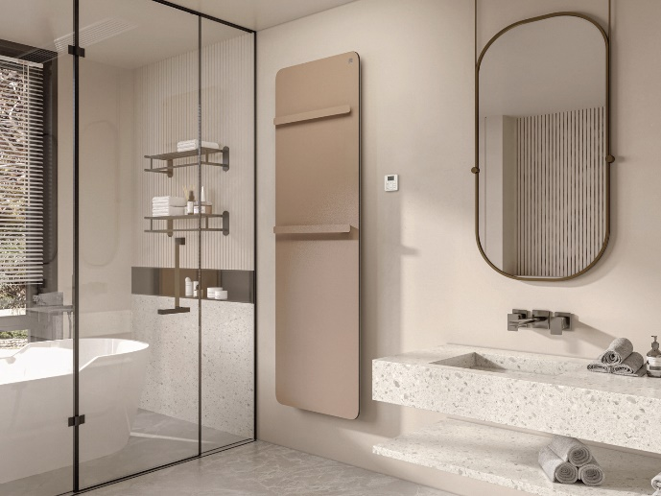**Motiv 2:**

Dank der glatten, geschlossenen Oberfläche ist Zehnder Vitalo besonders hygienisch und kann leicht gereinigt werden.

**Bildquellen**: Zehnder Group Deutschland GmbH, Lahr.

Abdruck honorarfrei bitte unter Quellenangabe

**Zehnder Vitalo als perfekte Wärmequelle für die Walk-in Dusche -2-**

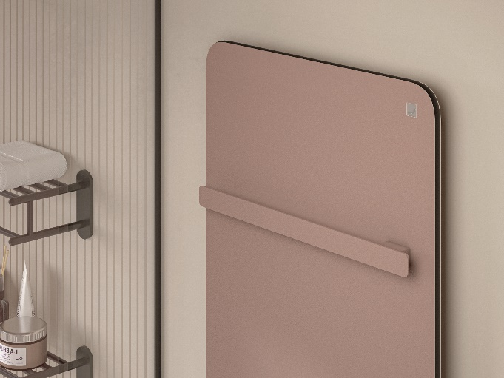**Motiv 3:**

Zehnder Vitalo besitzt einen umlaufenden, sanft abgerundeten Rahmen aus Polyamid, der ihn vor äußeren Einflüssen effizient schützt und versiegelt. Auf Wunsch sind auch die Handtuchhalter in der Farbe des Zehnder Vitalo Bar erhältlich.

**Bildquellen**: Zehnder Group Deutschland GmbH, Lahr.

Abdruck honorarfrei bitte unter Quellenangabe